小四动态
2023/12/5
来园情况
幼儿总人数：20人。今日入园：17人。
一、区域游戏
入园以后就是自主区域游戏融自主早点的时间啦！一早，丁子琋、仲志豪、施宸羽、杨婉妤、高雨彤等小朋友宝贝们来得很早呢！先自主早点，再选择自己的区域！
根据自己的兴趣选择了喜欢的游戏内容，施宸羽、童之瑶、徐欣瑶、黄星晨、魏宇辰小朋友选择的是建构区游戏；丁伊楠、仲志豪、高雨彤小朋友选择娃娃家；王诗妍小朋友选择的是美工区；王梓妍、牛宇轩选择的是智慧区；陆梓豪选择情绪角，顾思涵、吴钦忱、丁子琋选择图书区。一起来看看我们今天的游戏状态吧！
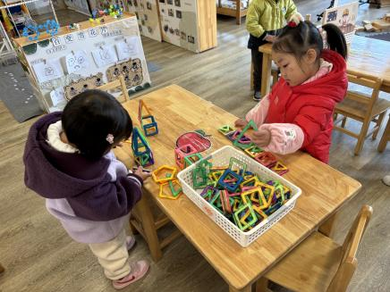 | 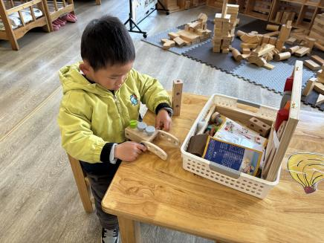 | 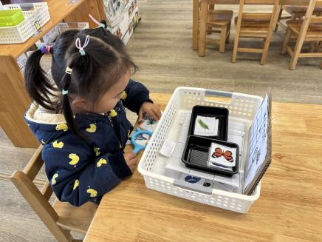
“我用磁力片搭了一个房子。” | “我最喜欢小工匠游戏，” | “我今天用放大镜寻找图案。”
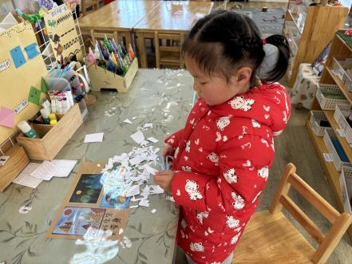 | 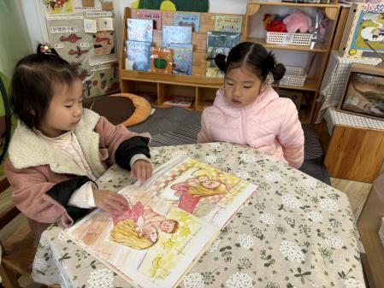 | 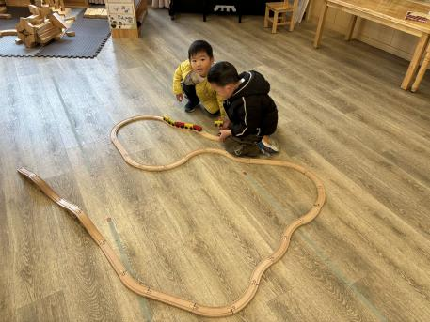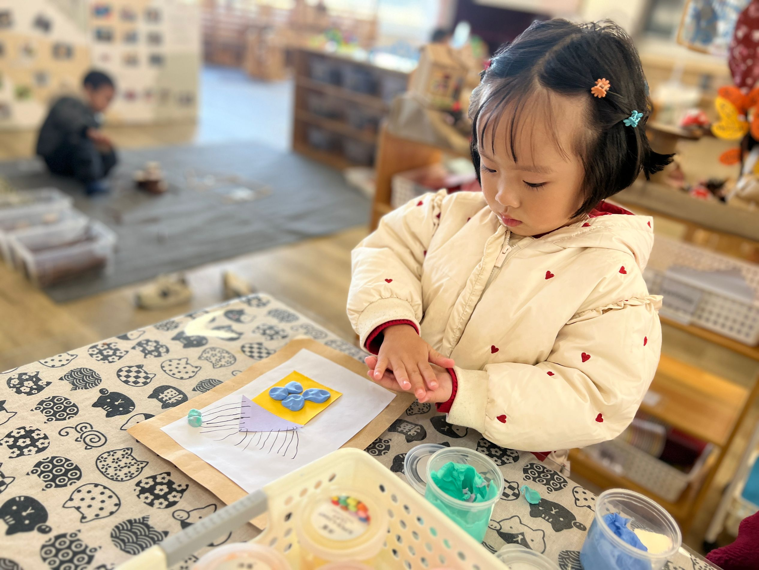
王诗妍用剪刀剪一剪 | 思涵和桐桐共读绘本 | 好兄弟组合轨道，弯弯绕绕。
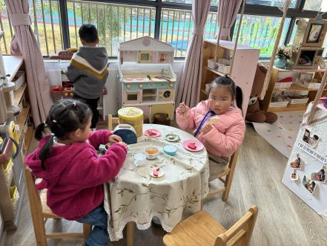 | 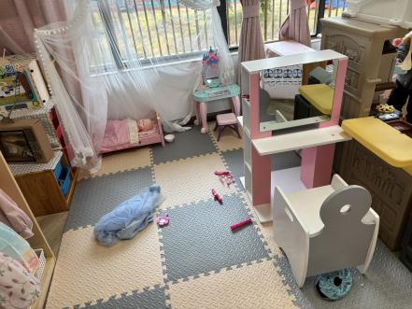 | 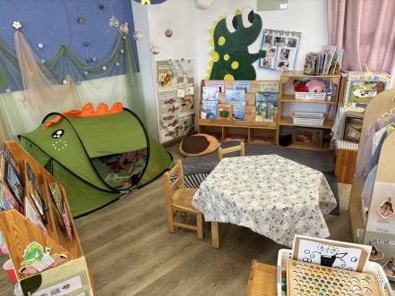
我是家庭小主人 | 区域结束后，发生什么？我们来讨论！ | 图书区整理很到位呢！

二、户外大课堂
下午天气真好！我们出去户外大课堂啦！之前请假在家的宝贝也带来了食物！让我们看看宝贝们的投喂时光吧！
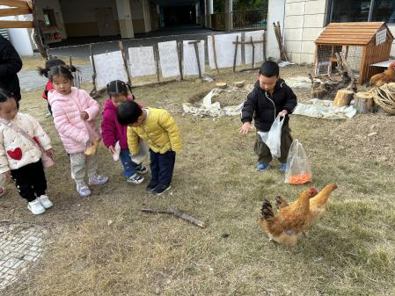 | 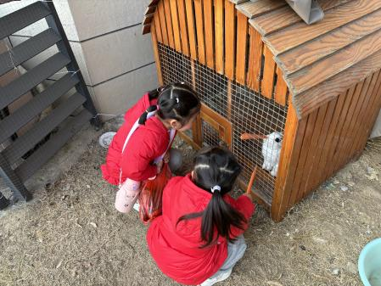 | 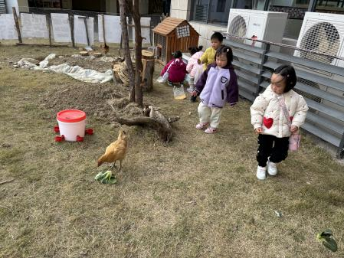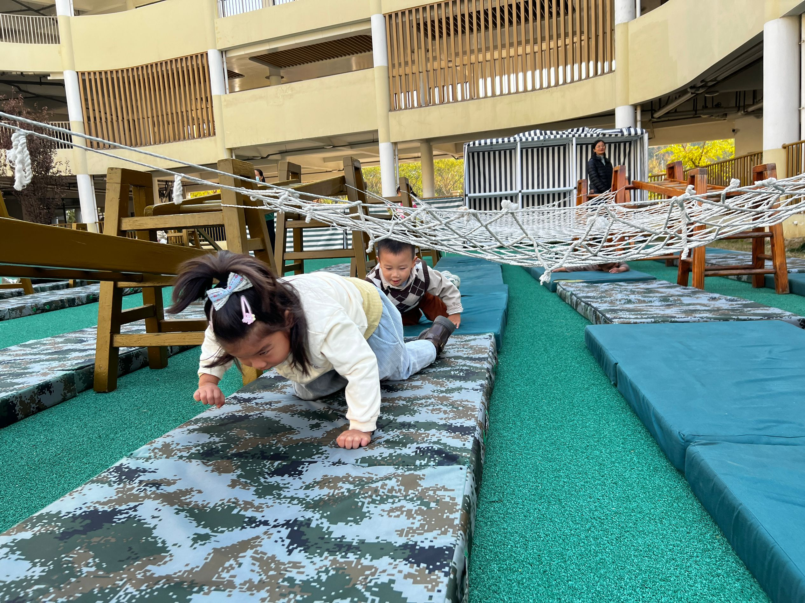
撒点米给鸡吃 | 喂小兔子吃胡萝卜 | 撒点青菜
温馨提示：
请假在家的宝贝注意饮食，作息与幼儿园同步哦！

